視窗程式設計 (II) — 作業二
德州撲克 Texas Hold'em (1 人 vs 5 AI)
1123305 范宸瑋

一、使用說明
本程式使用 C# WinForms (.NET Framework 4.7.2) 開發，實作完整的 6 人桌 No-Limit 德州撲克。玩家 (You) 坐於下方中央，與五位 AI (Alex / Bella / Carlos / Dora / Eric) 對戰。每位玩家初始 1000 籌碼，小盲 10、大盲 20，莊家鈕每局自動輪轉。
操作流程：
- 執行程式後自動發牌進入第一手；輪到玩家動作時，目前座位會以橘色高亮，下方四顆按鈕亮起。
- Fold 棄牌 / Check 過牌 / Call 跟注 (顯示需跟金額) / Raise 加注 / All-In 全下。
- 選擇 Raise 時，先以滑桿挑加注到的「總額」(下方顯示 Raise to: xxx)，再按 Raise。
- 一手結束後，按右下角綠色「New Hand 新局」開始下一手。
- 右下角「音效」與「語音」勾選框可獨立開關音效與 TTS 語音播報。
- 右側面板顯示即時遊戲日誌：盲注、發牌、各家動作、底池結算（含 side pot 分層金額）。

二、遊戲畫面
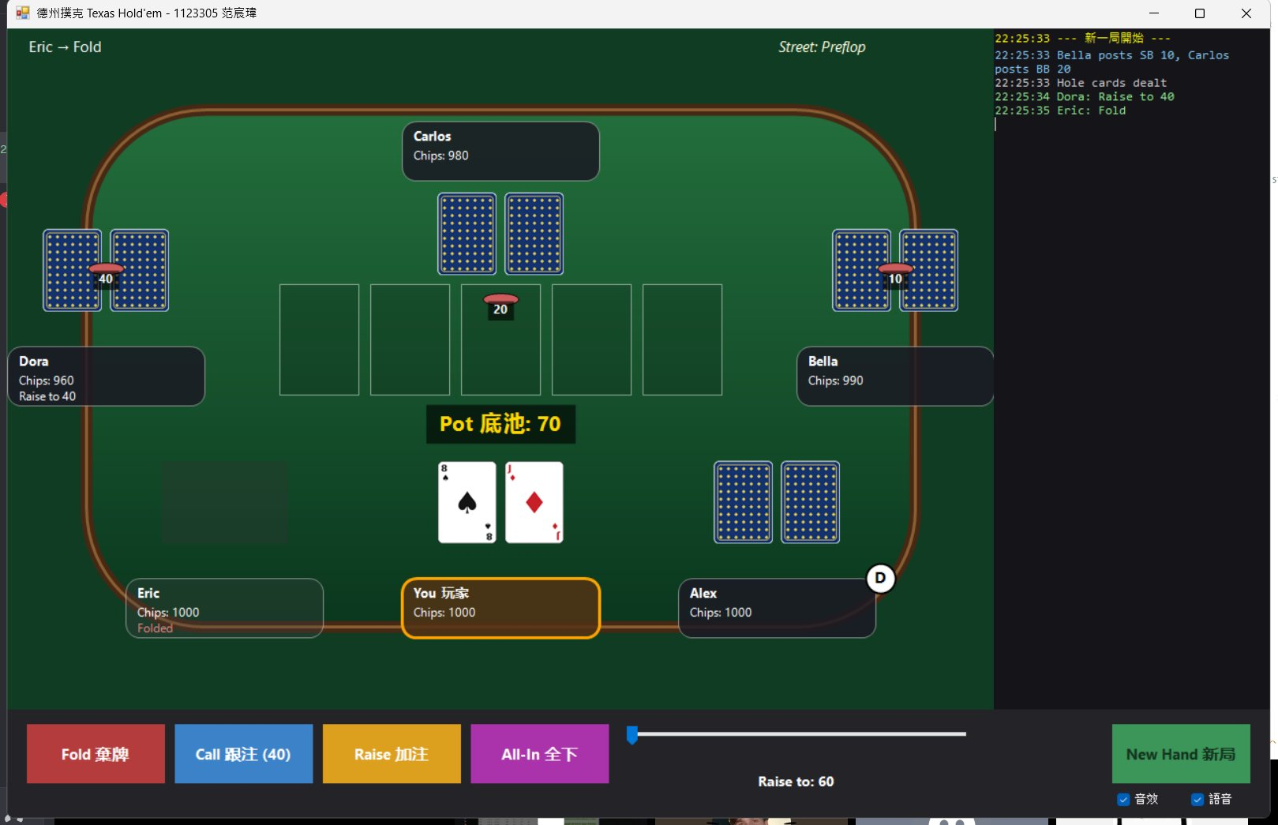
圖 1：Preflop 對局中 — 輪到玩家 (You) 動作，下方四顆按鈕亮起，Dora 已 Raise to 40、Eric 已 Fold。底池 70。
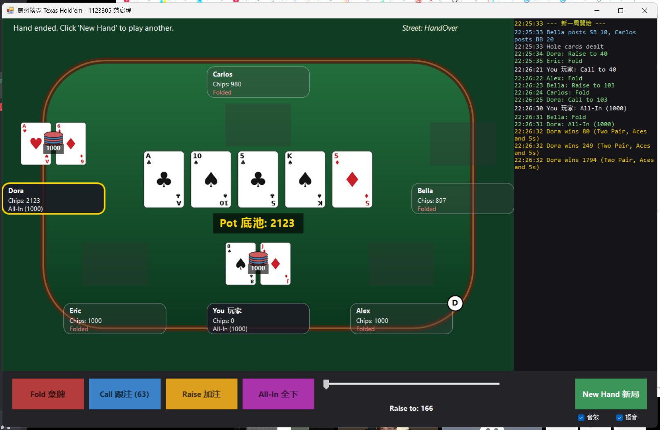
圖 2：Showdown 結算 + Side Pot — 玩家、Dora、Bella 三方下注後，Dora 以 Two Pair (Aces and 5s) 勝出，底池 2123 拆成三層 (80 / 249 / 1794) 共贏。

三、程式設計與技術重點

3.1 事件驅動的遊戲引擎
核心 GameEngine 是一個狀態機，依序在 Preflop → Flop → Turn → River → Showdown 之間切換，並在每個關鍵時刻 (HandStart, BlindsPosted, PlayerActed, FlopDealt, …, HandEnded) 透過 OnEvent 事件廣播給 UI。事件 emit 順序經過仔細設計：永遠先把 _actingIndex 設定為下一位動作者，再 emit 事件，確保 UI 收到事件時看到的引擎狀態是一致的。

3.2 7 張牌最佳手牌評估
HandEvaluator.Evaluate() 從 2 張手牌 + 5 張公牌共 7 張中，枚舉 C(7,5)=21 種 5 張組合，回傳含 HandRank 與 tie-breakers 陣列的 HandValue。比較時先比 HandRank，相同再依序比 tie-breakers，因此可正確處理「同樣是 One Pair 但踢腳不同」、「同樣是 Flush 但最高牌不同」等情況。輪子順 (A-2-3-4-5) 也有特別處理，以 5 為最高牌。

3.3 All-In 與 Side Pot 分層計算
BuildPots() 是處理多人 All-In 的關鍵。演算法依各家本局累積投注金額 (TotalCommitted) 的不同層級切分底池：每層金額 = (本層 − 前層) × 仍貢獻到此層的人數，然後過濾棄牌者作為該層的 eligible 列表。如圖 2 所示，底池 2123 被切成三層：80 (大家都跟到 20 的初始層) + 249 (跟到 103 後棄牌分層) + 1794 (Dora 與玩家 All-In 1000 的主對決層)，三層合計恰好 2123。即使有玩家中途棄牌，其投入仍正確歸入相應的層級被贏家分走。

3.4 AI 策略 (非隨機)
AiBrain.Decide() 不是亂下，而是基於手牌強度估算：
- Pre-flop：對子 / Ax / 高張 / 同花連張等分級，產出 0~1 的強度分數。
- Post-flop：呼叫 HandEvaluator 估算目前牌型強度，再加上聽花 (4 張同花)、聽順 (4 張連) 等獎勵。
- 三種性格 (Tight / Balanced / LooseAggressive) 影響攻擊性與詐唬頻率。
- 加注額度依底池比例 × 強度 × 攻擊性算出，避免 AI 永遠下同樣大小。
- 跟注時比較 hand strength 與 pot odds，避免無腦跟。

3.5 自訂繪製牌桌 + 動畫
為了讓桌面美觀且不閃爍，自製 DoubleBufferedPanel (繼承 Panel + 開啟 OptimizedDoubleBuffer)，所有牌桌、座位、籌碼、公牌都以 GDI+ 在 OnPaint 事件中繪製。座位採固定錨點配置 (避免隨視窗大小變動時牌片跑出畫面)，並讓最上方座位的手牌畫在牌座下方而非上方，確保所有元素都落在牌桌氈面內。動畫透過 30ms Timer 推進，每次下注時將金色籌碼從玩家位置動畫飛到底池。

3.6 音效與 TTS 語音播報
音效系統包含兩個獨立模組：
- SoundManager：使用 System.Media.SoundPlayer 播放預錄 WAV 檔，共 8 種音效 (洗牌 shuffle、發牌 deal、下注 chip、過牌 check、棄牌 fold、All-In allin、勝利 win、失敗 lose)，所有音檔均以 Python 程式合成，無使用任何第三方音檔。
- SpeechManager：使用 .NET Framework 內建的 System.Speech.Synthesis.SpeechSynthesizer 提供 TTS 語音播報，每位玩家動作時自動念出來，例如「Alex 棄牌」、「Bella 加注到 80」、「玩家 全下！」；新一局開始念「新的一局，發牌」；結算時念「Dora 贏得 2123 籌碼」。SpeakAsyncCancelAll() 用於取消舊語音避免堆積。優先選用安裝的中文 (zh-) 語音，若系統無中文 TTS 則自動 fallback 至預設聲音。
- 右下角「音效」與「語音」勾選框可獨立開關，遊戲不會因為缺少音效或 TTS 而中斷 (try-catch 包覆，失敗則靜默)。

四、問題排除與心得
問題 1：事件 emit 順序錯誤導致 Showdown 重複執行
最初版本中，PlayerActed 事件在 AdvanceAction() 之前就 emit，UI 收到事件後立刻 ScheduleNextActor()，但 _actingIndex 還沒指向下一位玩家。最嚴重時造成一手結算後 AI 又被當成「下一個動作者」，再次觸發 Showdown，log 出現同一個贏家被結算多次。修法是把 _actingIndex 的更新放在所有 emit 之前，並在 Showdown 內顯式設 _actingIndex = -1，且在 Act() 開頭 guard：CurrentStreet == HandOver / Showdown 一律直接 return。
問題 2：上方座位的手牌跑出畫面
一開始用橢圓座位均勻分佈，6 個座位的手牌會被繪製到 y < 0 而看不到。改採固定錨點：5 個座位手牌在牌座上方，最頂端那位 (top center) 手牌畫在牌座下方，所有元素都落在牌桌氈面內。
問題 3：New Hand 按鈕跑出畫面
InitializeComponentManually 中先建立 bottomBar (Dock.Bottom) 再加 RichTextBox (Dock.Right)，按鈕用絕對座標放置時 bottomBar 還是 form 全寬 1280，加 RTB 後實際被擠到 1000 寬，按鈕 x=1000+140 就被裁掉。修法是先 Add RTB 再 Add bottomBar，並用 Anchor.Right 讓按鈕貼右邊。
問題 4：Side Pot 算錯
最初寫法是 main pot + side pot 各自累加，但棄牌玩家的籌碼會漏算。後來改用「依 TotalCommitted 層級切片」的演算法 (見 3.3)，即可正確處理任意 N 人 All-In 與棄牌混合情境。圖 2 是實際運行結果：三層 pot 加總 80+249+1794=2123 與底池完全相等。
問題 5：Raise 合法性
德州撲克的最小加注須 ≥ 上一次加注金額。在 GameEngine.Act(Raise) 中追蹤 MinRaise，再注時若超過則更新，所有未動作的玩家重設 HasActed 以重新開放下注；若是 All-in 但未達 min-raise，則不重設 (under-call 不重啟動作)，這是正規撲克規則。
學習心得
這次作業最大收穫是了解狀態機 + 事件驅動架構在 GUI 程式中有多好用 — 引擎完全不知道 UI 存在，UI 也不需 polling 引擎狀態。但事件 emit 順序非常微妙：emit 之後 UI handler 立即執行 (synchronous)，期間如果引擎狀態還在「半改」中就會看到不一致的 snapshot。後來歸納出一條規則：「先把所有狀態變動做完，最後再 emit 事件」，從此 bug 大幅減少。Git 部分學到用清楚的 commit message 分階段提交 (feat:, fix:, docs:)，回頭看歷史就像故事一樣易讀。

五、資料來源
- 撲克牌圖片：以 Python + PIL 程式自動生成 (詳見 GitHub repo 中的 gen_cards.py)。
- 音效檔：以 Python 標準函式庫 wave + struct 自動合成 (詳見 gen_sounds.py)，無使用任何第三方音檔。
- TTS 語音：使用 Windows 內建 System.Speech.Synthesis (.NET Framework)，免外部 API。
- 德州撲克規則：Wikipedia「Texas hold 'em」與 PokerStars 規則頁。
- 手牌強度公式：參考 Bill Chen 的 Pre-flop hand evaluation 概念，依本程式情境簡化。
- WinForms 雙緩衝繪圖：Microsoft Docs — Control.DoubleBuffered Property。

六、GitHub Repository
Source code、README、commit history 請見 GitHub repo (網址附於繳交 .txt 檔案中)。Repo 已加入 .gitignore，排除 bin/、obj/、.vs/ 等自動產生資料夾。Commit history 反映分階段開發：撲克牌模型 → 手牌評估 → 引擎 → AI → UI → 動畫與音效 → TTS 語音 → 文件。

